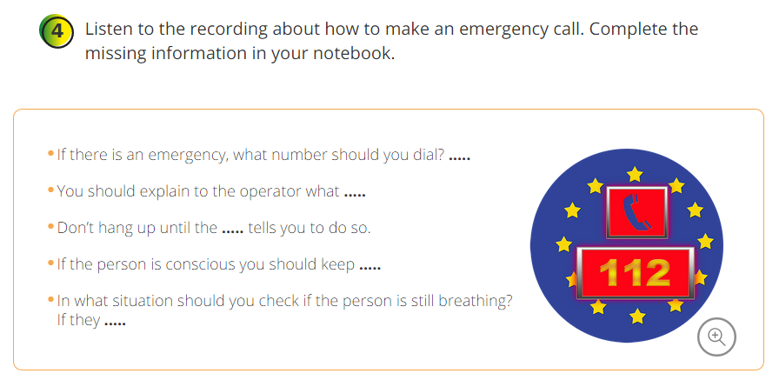
AK5 23/4/2020

ESCUCHA EL AUDIO TODAS LAS VECES QUE NECESITES Y COMPLETA LA FICHA. BUSCA ANTES EL VOCABULARIO QUE NO ENTIENDAS.

HAS HAPPENED ARE UNCONSCIOUS TALKING OPERATOR 112

